An die
Grundkursteilnehmer:innen

CVJM-LAG Hessen und Nassau
Assistenz Geschäftsstelle
Imke Richard
Telefon: 069 47 47 97
Fax: 069 90 47 88 84
E-Mail: cvjm-hessen@web.de

Grundkurs vom 01.04. bis 08.04.2023
im CVJM-Feriendorf Herbstein, Ernst-Klotz-Weg 1, 36358 Herbstein

Liebe Grundkursteilnehmer:innen,
unser Seminar rückt näher und deshalb kommen hier die letzten wichtigen Informationen.

Wir starten am Samstag, den 01. April ab 11:00 Uhr im CVJM-Feriendorf Herbstein mit dem Einchecken. Die Anreise ist ab 10:30 Uhr möglich. Der Grundkurs endet am Ostersamstag, 08. April gegen 12:30 Uhr nach dem Aussendungsgottesdienst mit den Mentorinnen und Mentoren.
Das ist auch die Abfahrtszeit der Busse nach Hause.
Es fahren zwei Buslinien, die jeweils von einem Mitarbeitenden begleitet werden, mit folgenden Haltestellen und Abfahrtszeiten:
Bus 1
7.20 Uhr Zwingenberg (Autohaus Vogel, Gießer Weg 16)
7.45 Uhr Lampertheim (Norma, Andreasstr. 70)
8.20 Uhr Eberstadt (Reuterallee/Ecke Zerminstraße)
8.45 Uhr Arheilgen (Frankfurter Landstraße/Ecke Glockengartenweg)

Bus 2
8.10 Uhr Schierstein (Matratzen-Concord, Friedrich-Bergius-Str. 7)
8.50 Uhr Hofheim (Gelände der Firma Classic Centrum/ehemals Polar Mohr, Homburger Str. 18)
9.30 Uhr Frankfurt (Parkplatz vor dem Riederwaldstadion/Pestalozzischule, Vatterstraße)

Falls Du extra anreist: Bei kurzfristigen Fragen oder Problemen, melde dich unter 069 47 47 97 (Imke Richard in der Geschäftsstelle der LAG) oder 0160/90587227 (Kerstin Möller, Gesamtleitung des Grundkurses).

Kosten
Die CVJM LAG tritt für die Kosten des Grundkurses in Vorleistung. Je nach Absprache mit Verein und Gemeinde schicken wir die Rechnungen nach dem Grundkurs an die entsprechenden Stellen oder an Euch.

Jetzt noch vorher erledigen

Freizeitpass:
Unter https://bit.ly/3Fc29mB oder dem QR-Code kannst Du den Freizeitpass von einem / einer Personensorgeberechtigten ausfüllen lassen, selbst oder gemeinsam ausfüllen.
Erledigt das bitte bis zum 26.03.2023, denn wir fragen dort auch ab, wo Ihr in den Bus einsteigen möchtet.
Wenn das nicht funktioniert, meldet Euch bei Imke Richard oder Kerstin Möller.

Corona
Um ein Maximum an Sicherheit gewährleisten zu können, bitten wir Euch vorher einen Schnelltest zu machen. Wenn Ihr keine habt, könnt ihr Bescheid sagen und wir schicken Euch einen zu.

Packliste:
- Krankenkassenkarte und Impfausweis (und falls ihr sowas haben müsst: den Röntgenausweis)
- Medikamente, die Ihr für Euch selbst braucht
- Personalausweis
- Taschengeld
- dreiteilige Bettwäsche (kein Schlafsack!)
- Waschzeug und Handtücher
- Dinge des persönlichen Bedarfs
- Ausreichend Kleidung für 7 Tage. Wir empfehlen dabei zu haben:
  - strapazierfähige, dem Wetter angemessene Kleidung, die dreckig werden darf
  - Kleidung, mit der man in einen Gottesdienst gehen möchte
  - Sportsachen
- Hausschuhe (oder was als solche gilt)
- Wenn du möchtest: Tragbare Musikinstrumente
- Schreibzeug und Bibel
- Für B und C-Kurs: Den Ordner aus dem A-Kurs oder einen leeren Ordner. Wenn ihr außerdem einen Nachweis über einen Erste-Hilfe-Kurs mitbringt, können wir vor Ort gleich die Juleica beantragen

Und sonst?
- Während des Grundkurses bieten wir ein Bistro an, es lohnt sich also, Bargeld dabei zu haben, um Slushice, Crêpes, Popcorn o.ä. kaufen zu können.
- Zu unserem Abschlussgottesdienst werden wir Deine Mentorin bzw. Deinen Mentor (falls Du eine oder einen angegeben hast) einladen mit der Bitte, ein Segenswort für Dich zu sprechen.

Wir freuen uns auf Dich und darauf, gemeinsam eine gute Zeit in Herbstein haben zu dürfen.
Boris, Tobias, Julian, Kaja, Jannis, Melissa, Sarah, Petra, Kerstin, Meike,
Jannis, Erin, Kerstin, Felix, Jan-Lukas, Jonny, Elias, Denis, Felix
Damit Du weißt, welche Regeln dich erwarten

Regeln
- Auf dem Grundkurs herrscht absolutes Verbot für Alkohol und Drogen. Das gilt für Mitarbeitende wie Teilnehmende, Volljährige wie Minderjährige.
- Rauchen ist nur in einer ausgewiesenen Raucherecke ab 18 Jahre erlaubt.
- Während der Programmpunkte, der Mahlzeiten und der Nachtruhe bleiben Handys/ Smartphones lautlos in der Tasche. Wir bieten dir auch an, Bildschirmzeit zu fasten und verwahren Dein mobiles Endgerät für Dich.
- Wenn du Tablet oder Laptop mitbringst, weil du zum Beispiel lernen musst, dann können wir die Geräte während der Einheiten für dich verwahren.
- Wenn Ihr Bilder oder Videos mit Smartphone oder Kamera macht, dann nur, wenn die aufgenommenen Menschen zustimmen. Diese Bilder werden nicht an Dritte weitergeleitet, gepostet oder geteilt.
- Die Unterbringung ist nach Geschlechtern getrennt. Die Häuser bleiben zwischen Abendabschluss und Wecken ausschließlich denen vorbehalten, die dort schlafen. Wir empfehlen, dass das für die Schlafräume immer gilt. So viel Privatsphäre soll jede:r haben dürfen.
- 90-Minuten-Garantie mit Bonus-Plus-System: Zwischen dem Ende des Abendprogramms und dem Beginn der Nachtruhe liegen mindestens 90 Minuten freie Zeit. Jeder Abend, an dem die Nachtruhe eingehalten wird, verlängert die freie Zeit zwischen dem Ende des Abendprogramms und dem Beginn der Nachtruhe für alle folgenden Abende um 10 Minuten.
- Es kann Gründe geben, dass manche Regeln diskutiert werden müssen, denn manchmal gibt es Gründe für Ausnahmen. Wenn Euch das so geht, dann redet mit uns. Wir finden dann eine gemeinsame Lösung.

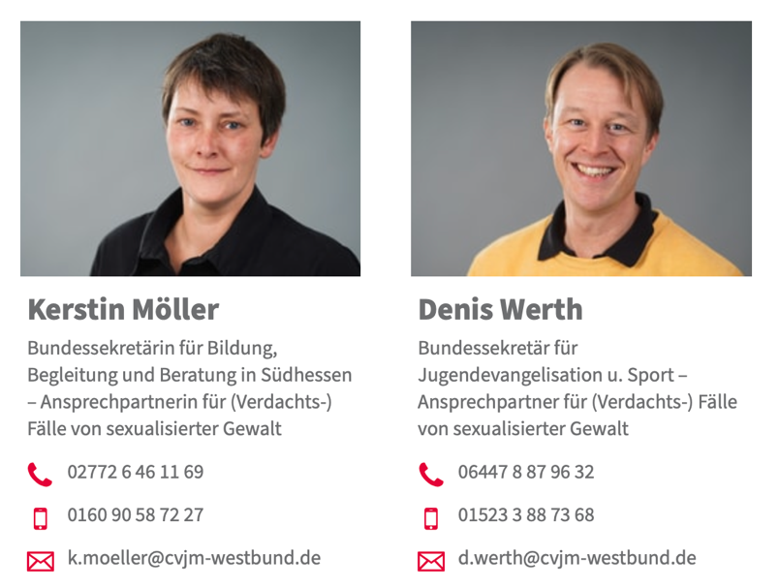
Feedback und Beschwerden:
Wir geben uns Mühe, für uns alle den Grundkurs so gut und sicher wie möglich zu machen. Dazu gehört auch, dass wir hören wollen, wenn etwas nicht so ist, wie es sein soll. Wenn Ihr oder Eure Personensorgeberechtigten Schwierigkeiten seht, Ihr Grund zu einer Beschwerde oder Fragen zu etwas habt, dann haben wir zwei Ansprechpartner:innen für Euch, die während und nach dem Grundkurs für Euch und Euer Anliegen erreichbar sind:

